任务申请部门 | 服务运营部 |  | 申请人 |  | 居晋芳
任务提出时间 | 2021年6月24日 |  | 要求完成时间 |  | 2021年6月28日
客户姓名/职务 | 太原市环境监控中心 |  | 联系电话 |  | 0351-3957464
费用归属 | 合同 |  | 合同名称
任务名称 | 第三方接口中调用废水数据与数据库不一致
工作要求 | 问题描述：  太原市提供给第三方接口中调用的数据废水污染物数据与数据库不一致。  接口调用地址：http://10.126.35.34:81/PulicGKHourDataWebSite/WebService/WebService.asmx  接口部署程序地址：D:\JointSkyV3.0\JointSkyapp\PulicGKHourDataWebSite  问题1、污染物数据不一致，如下图  企业名称：首创污水处理有限责任公司（140100000019）  监控点名称：废水排口（1）  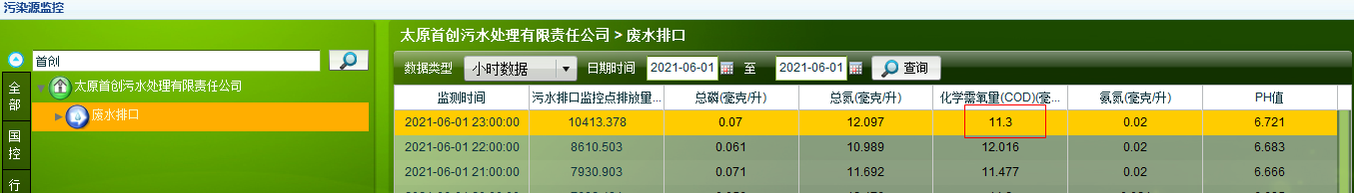  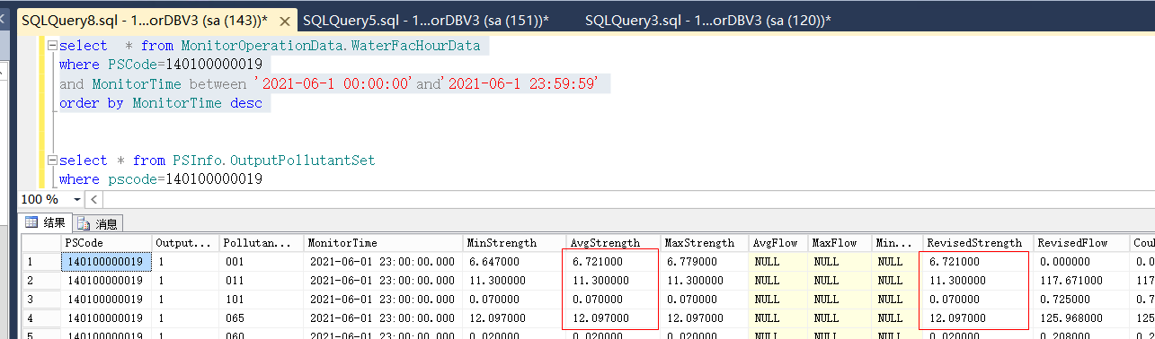  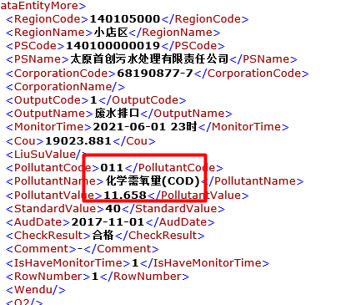  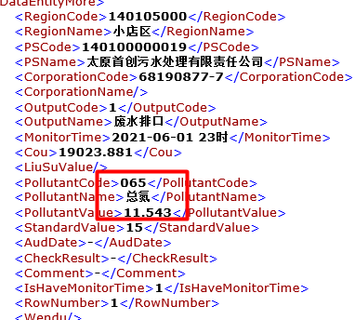  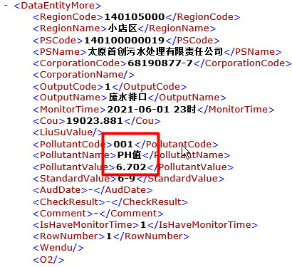  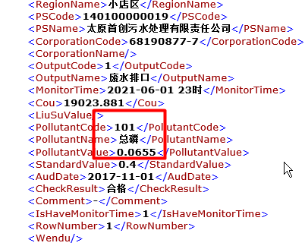  问题2、接口调出的污染物数据没有超标（数据库也不超标），但接口中显示数据超标  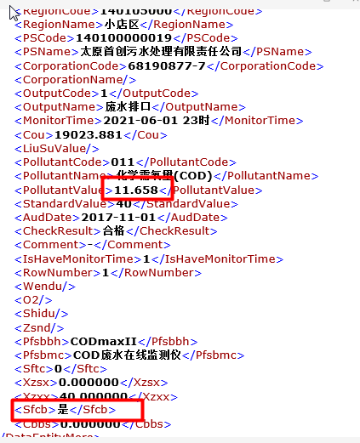  太原服务器远程方式：联系驻地人员居晋芳或卢佩磊  申请部门负责人审批：
实施部门  审批 | 签名/时间：
实施人 | 责 | 工作量 |  |  |  | 完成时间 | 年 月 日
完成情况确认 | 实施部门确认： 申请人确认：
满意度评价 | □优秀（5分）□满意（4分）□一般（3分）□较差（2分）□很差（1分）  若任务单实施过程优秀、较差或很差，请给出原因：  签名/时间：
特殊情况说明

